السباحة الفراشة:
سباحة الفراشة أدخلت ضمن فعاليات السابحة بعد ان كانت ضمن سباحة الصدر. وقد انفصلت عنها في سنة 1952، وقد أجريت بعض التعديلات واصبح تكنيكها خاص ومتميز بالنسبة الى السباحات الأخرى.
وتم وضع لها قانون من ضمن القانون الدولي للسباحة وذلك بان تتحرك الذراعان معا فوق سطح الماء وتعاد معا في وقت واحد بالإضافة الى جميع ضربات القدمين يجب ان تكون في ان واحد ويسمح بحركات الارجل والاقدام على الأعلى والاسفل في المستوى العمودي. واما في عملية اللمس في الدوران او في نهاية السباق يجب ان تتم بالدين بوقت واحد.
أدخلت هذه الفعالية لأول مرة في الألعاب الأولمبية الحديثة لسباق (200م) في دورة ملبورن عام 1956 وكان الفائز في هذا السباق السباح (وليام بورسك) بزمن قدره (1:19:30).
طريقة أداء سباحة الفراشة:
- وضعية الجسم:
يأخذ الجسم الوضع الافقي على سطح الماء كما في سباحة الحرة وان الجسم في سباحة الفراشة يتحرك عاليا اسفل وهذا خلاف عن الأنواع الأخرى والمحافظة على بقاء مستوى الكتفين قريبا من فوق سطح الماء ويعد الراس الجزء القيادي في توجيه وضع الجسم. وكما هو موضح في الشكل (1)
شكل (1)/ يوضح وضع الجسم

- حركة الذراعين:
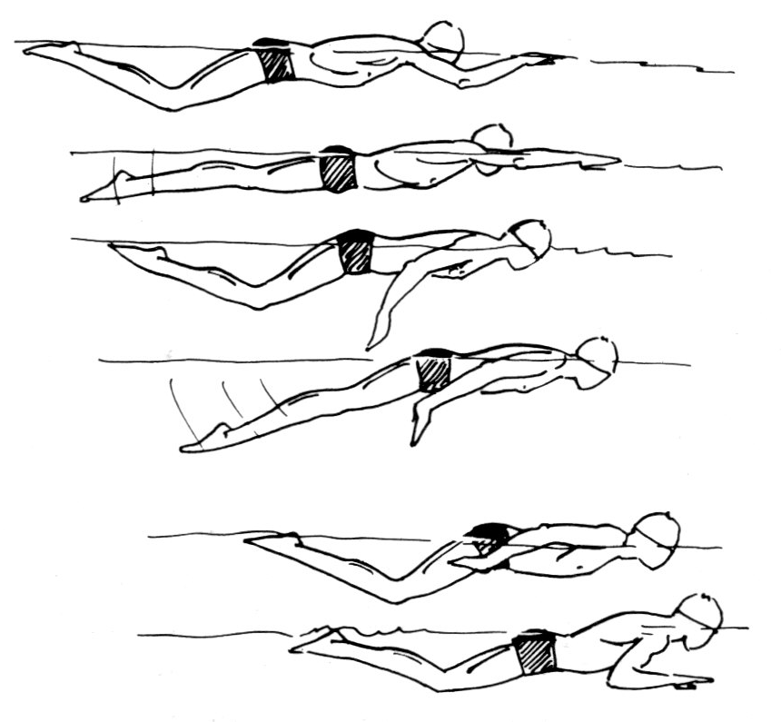
تدخل الذارعان سوية ممدودة عند بداءة دخول الماء، واليدان تكون باتساع الكتفين مع مواجهة الكفين للخارج مع دفع الوك للاعلى بعد الدخول بتباعد اليدان للخارج عن مستوى خط الكتف ثم يبدا المرفقين بالإثناء وهنا يجب ملاحظة يحب يكون المرفقين مرتفعين خلال السحب هذا وهذا الوضع يزيد من فاعلية حركة الذراعين، وعند انثناء المرفقين فان اليدين تتجهان للداخل من هذه النقطة تسحب اليدان الى الداخل باتجاه خط مركز الجسم، بينما تمر اليدان تحت الصدر والمرفقان تصل الى اقصى انثناء لها بين (90 -100) درجة أي تصبح اليدان بوضع عمودي تحت الكتاف وقريبة من بعضها من هذا النقطة تبدأ مرحلة دفع الذراعين للخارج والخلف نحو الفخذين حتى مغادرة الماء بالجانب والخروج من الماء بالاصبع الصغير لتقليل المقاومة، ثم تبدأ الحركة لرجوعية للذراعين خارج الماء فوق سطح الماء مباشرة مع شعور السباح بالاسترخاء. كما في الشكل(2).

الشكل(2) يبين الحركة الكاملة
- حركة الرجلين:
يجب أن يبقى الجسم على الصدر من بداية أول ضربة ذراع بعد الانطلاق وبعد كل دوران، وأن تكون الكتفان بخط مع سطح الماء الاعتيادي. يسمح الرفس الجانبي تحت الماء. لا يسمح في أية لحظة باللفة على الظهر.
تبدا حركة الرجلين في سباحة الفراشة من مفاصل العمود الفقري اسفل الظهر (المنطقة القطنية) ثم الورك لتشمل الساقين ثم القدمين، وان الضربة في سباحة الفراشة اسرع ما عليه في بقية الأنواع من السباحة، تعمل الارجل سوية وضربها من الأعلى الى الأسفل وبالعكس في المستوى الراسي مع التأكيد على المحافظة على استقامة الاجل على الضربة العليا وانثناء الارجل في الضربة السفلى. وتكون ضربة الارجل الى الأعلى بدون انثناء في الركبتين بينما القدمان تكون قريبة من الأعلى في حركة باتجاه الأعلى تبدا الركبتان بالانثناء الارجل تستمر باتجاه الأعلى بينما الركبتين باتجاه الأسفل والقدمان تبدا باتجاه الأسفل والركبتان الى الأعلى تزداد الانثناء الى درجة (90) وهذا الدرجة الانثناء القصوى بالنسبة الى الركبتين والقدمان تتحرك باتجاه الأسفل بينما الرجل العليا تبدا بالحركة باتجاه الأعلى وتستمر الضربة باتجاه الأسف وتنتهي، بينما القدمان تصبحان بامتدادهما الكامل.
ويجب المحافظة على استمرارية الارجل الثني والمد والضرب الى الأعلى والاسفل بدون توقف، وكما في الشكل(3).
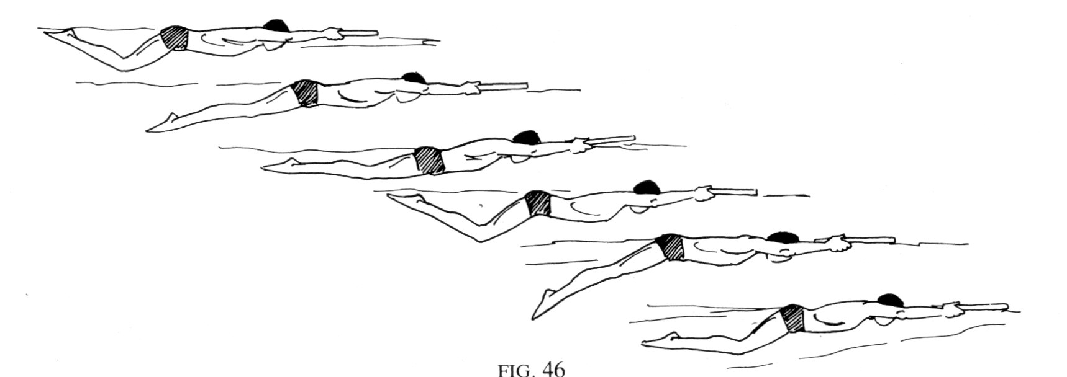

الشكل(3) يبين حركة الرجلين
- التنفس:
يؤخذ الشهيق خلال الوجه الأخير من عمل اليد تحت الماء أي عندما تمر اليدان تحت الصدر وعندما تصل درجة الانثناء في المرفقين (90) درجة تبدا اليدان بالدفع الى الخارج والخلف هنا يخرج الفم من الماء لاخذ الشهيق، بينما تكون اليدان اكملتا حركة الدفع للخلف والوقت نفسة تكون نهاية الضربة الثانية للرجلين.
وهنالك توافق بين حركة الذراعين والراس حيث ان الراس يغوص في الماء قبل دخول الذراعين كاملة في الماء ويترك الراس الماء قبل خروج الذراعين، ويتم التنفس بمعدل كل دورتين بالذراعين لتقليل المقاومة لاسيما في سباق (100م) واما في (200م) فانه يكون التنفس لمرة واحدة في أداء الذراعين وذلك لحاجة العضلات الى الاوكسجين.
- التوافق:
تؤدي ضربتين بالرجلين مع كل دورة ذراع كاملة وهذه الطريقة تعد افضل لسباحي الفراشة. ويجب على السباح معرفة توقيت هذا التوافق بين الذراعين والرجلين.
الضربة الأولى:
تحدث هذه الضربة بعد دخول الذراعين الى الماء مباشرة وتعجيل السباح يحصل خلال بداية دخول الذراعين الماء مما يزيد من السرعة الى الامام وكذلك يؤدى الى رفع الوسط في مجرى الماء.
الضربة بالثانية:
تحدث اثناء النصف الأخير من سحب الذراعين أي في مرحلة الدفع الى الخلف، ويؤكد المدربون على أداء ضربتين بالرجلين مع دورة للذراع لانها تعتبر الطريقة الأفضل في سباحة الفراشة، وكفل هذا التوافق درجة من الانسيابية للجسم اثناء سباحة الفراشة. ويسمح بحركة الذراعين والرجلين للاعلى والاسفل بنفس الوقت وبمستوى افقي وكما هو موضح في الشكل(4).
ويجب ملاحظة عند كل دوران وحين نهاية كل سباق يجب أن يكون هناك لمس بكلا الكفين بنفس الوقت، عند أو فوق أو تحت سطح الماء.
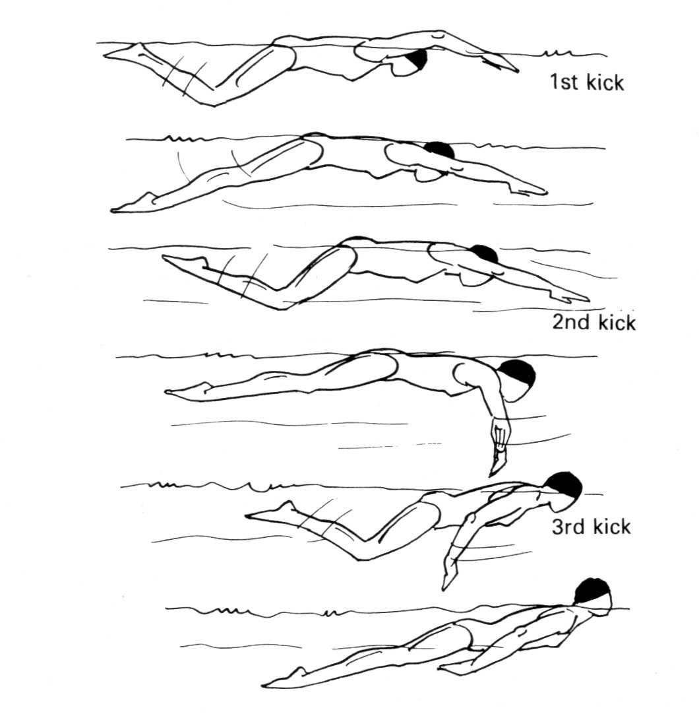

الشكل(4) يوضح حركة الذراعين والرجلين

- التمارين المساعدة:
- الرفس بواسطة اللوحة والراس للاسفل.
- الرفس بواسطة اللوحة والراس للاعلى.
- الرفس والذراعان ممتدة في الماء لتاخذ مجرى الماء والتعلق.
- التمرين من الوقوف في الماء (منطقة الضحل) ويقوم بعمل الذراعين.
- تمرين للذراعين من السير الاعتيادي في منطقة الضحل.
- سباحة الفراشة مرتين في الذراع اليسرى ومرتين في الذراع اليمنى وبعدها تضاف ضربة كاملة قبل إعادة التمرين مرة ثانية لغرض التوقيت.

